Opseg mnogokuta

- Nacrtani su pravilni mnogokuti. Istom bojom obojite mnogokut i njegov pripadajući opseg.
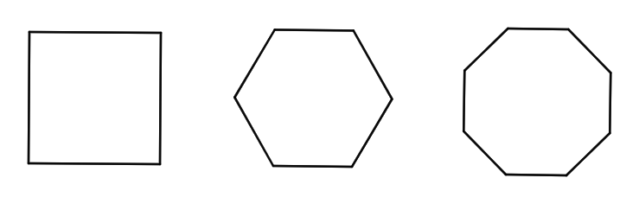

o = 4a
o = 8a
o = 3a
o = 6a

- Izračunajte opsege mnogokutima na slikama.
- b)
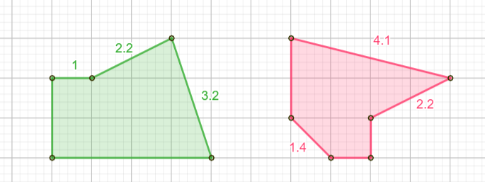

- Izračunajte koliko iznosi opseg pravilnog dvanaesterokuta sa stranicom duljine 3.2 cm.

- Kolika je duljina stranice pravilnog šesterokuta čiji je opseg 102 mm?

- Klara ima ogradicu duljine 19 m. Želi osmisliti vrt kojeg će ograditi tom ogradicom, ali da ju cijelu iskoristi. Pomozite Klari i osmislite te nacrtajte izgled vrta. (Neka vam 1 metar u prirodi predstavlja 1 cm na papiru.)

